МИНИСТЕРСТВО ОБРАЗОВАНИЯ И НАУКИ РЕСПУБЛИКИ БЕЛАРУСЬ

БЕЛОРУССКИЙ НАЦИОНАЛЬНЫЙ ТЕХНИЧЕСКИЙ УНИВЕРСИТЕТ

## Факультет информационных технологий и робототехники

Кафедра программного обеспечения информационных систем и технологий

**Отчет по лабораторной работе № 2**

по дисциплине:” Системное программирование”

на тему: “Основы работы с терминалом и

командная строка в UNIX***”***

Выполнил**:** студент группы 10701321

Черепковский М.В.

Принял**:** Давыденко Н.В.

Минск 2023

# Лабораторная работа № 2. Основы работы с терминалом и командная строка в UNIX

**Цель работы: Изучить командную строку UNIX и получить основы работы с терминалом в дистрибутивах Linux (UNIX).**

**Задание 1**

Используя терминал

1. Зайдите в корневую директорию root и получите все доступные ката-

логи. Выведите все файлы и директории в данном каталоге (root).

1. Получите данные о вашей системе. Найдите исполняемый файл ядра

Linux. В какой директории он находится?

1. Вернитесь в домашний каталог пользователя (home). Выведите сообще-

ние «I‘m like Linux!».

1. Получите историю введенных команд.
2. Создайте директорию на рабочем столе. Внутри этой директории со-

здайте 3 текстовых файла одним действием.

1. Удалите один из созданных файлов с помощью мыши (в графическом

интерфейсе), а другой файл с помощью консольной команды. Далее с

помощью консольной команды попробуйте найти удаленные файлы.

Посмотрите атрибуты найденного файла. Объясните в чем разница этих

способов удаления файлов.

1. Записать текст «I’m like Linux!» в оставшийся файл.
2. Допишите в этот файл историю команд.
3. Вывести содержимое файла на консоль.
4. Откройте содержимое файла с помощью графического редактора (например, gedit, nano).

**Решение**

1. Выполним команду ls -a /

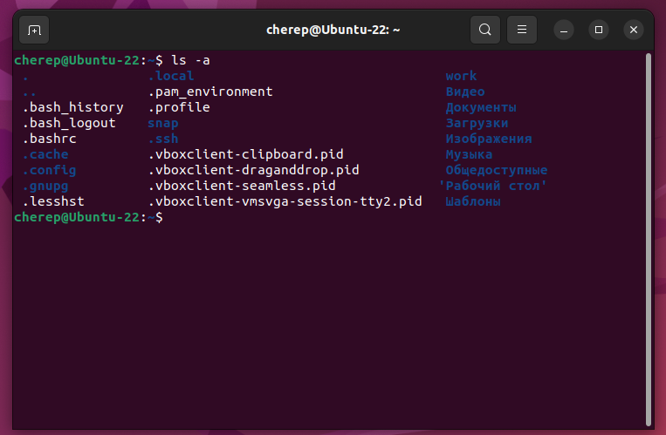

Рис. 1. Результат выполнения команды ls -a /

1. Для получения информации о системе используется команда uname -a, а для получения пути к ядру which uname

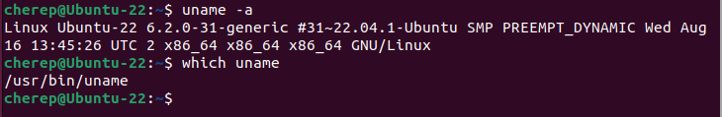

Рис.2. Информации о системе и расположение ядра Linux

1. Для вывода теста используется команда echo



Рис. 3. Вывод текста в консоли

1. Для вывода истории команд используется команда history

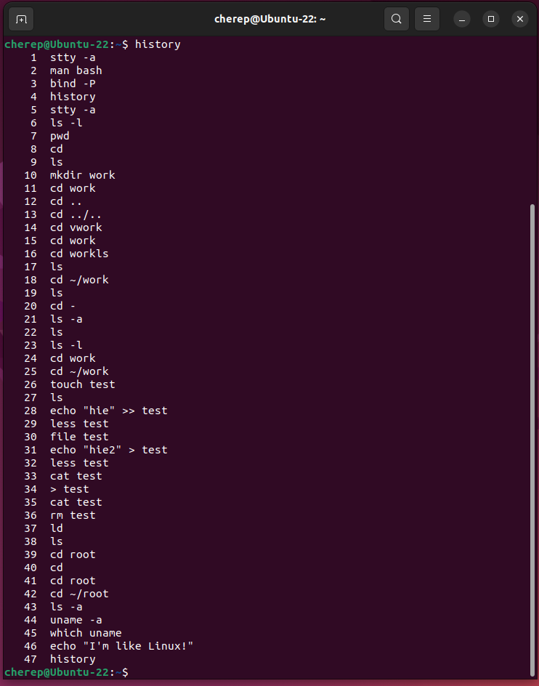

Рис. 4. История команд

1. Для создания папки используется команда mkdir, а для создания файла команда touch

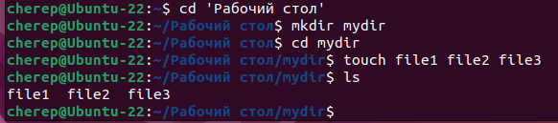

Рис. 5. Создание папки и 3 файлов в ней

1. Для удаления файла с помощью командной строки используется команда rm. Разница при удалении через графический интерфейс и терминал в том, что при удалении через терминал файл не попадает в корзину

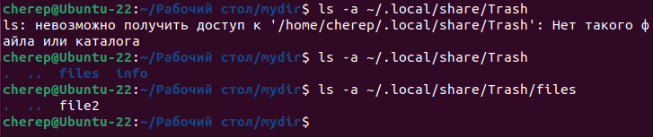

Рис. 6. Результат удаления файлов

1. Для записи в файл используется команда echo “текст”>>имя_файла

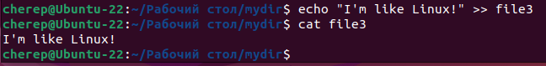

Рис. 7. Запись текста в файл

1. Для записи истории в файл используется команда history>>file3



Рис. 8. Запись истории в файл

1. Для просмотра текста в файле используется команда less

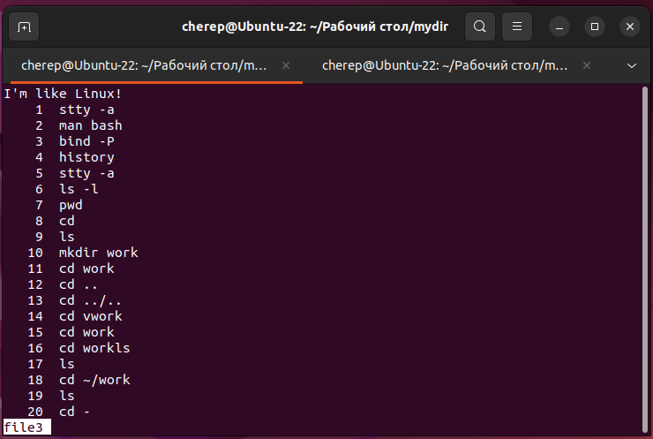

Рис. 9. Результат записи в файл

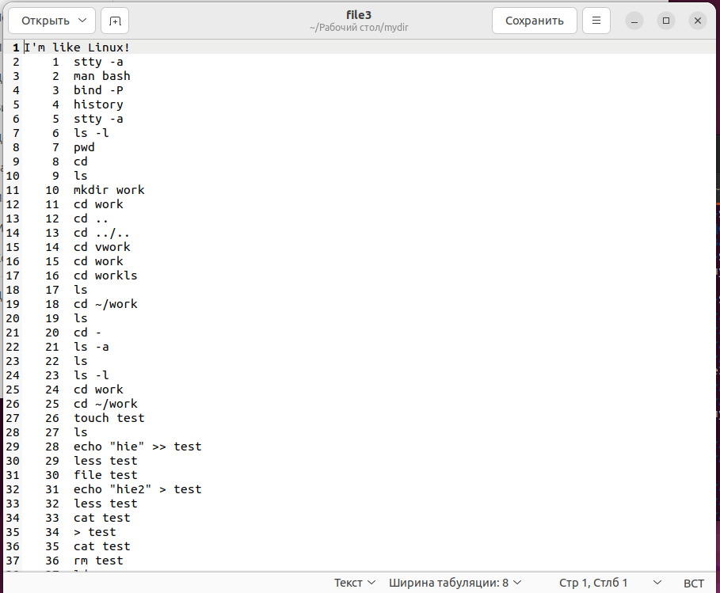

Рис. 10. Файл file3

**Задание 2**

1. Получите справку о справке. Укажите все разделы руководства.

2. Получите справку о первом и пятом разделе справочника.

3. Получите краткую справку о любой команде, ранее использованной

вами.

4. Получите список страниц руководства, в которых содержится ключевое

слово команды получения данных о вашей системе.

5. Получите справки о команде passwd и конфигурационном файле

passwd. Найдите их месторасположение в директориях. Объясните в чем

разница.

Основы работы с терминалом и командная строка в UNIX

Operating Systems and System Programming | 20

**Решение**

1. Для получения справки о справке используется команда man man

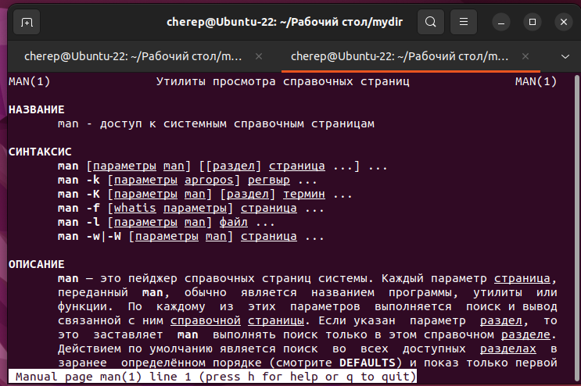

Рис. 11. Справка о справке

1. Для получения определённого раздела справочника используется команда man номер раздела intro

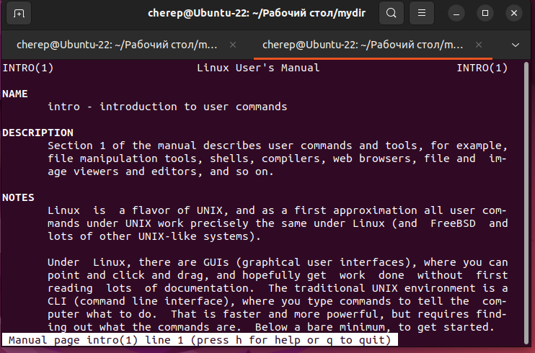

Рис. 12. Получение 1 раздела справочника

1. Для получения краткой справки используется команда ключом –help

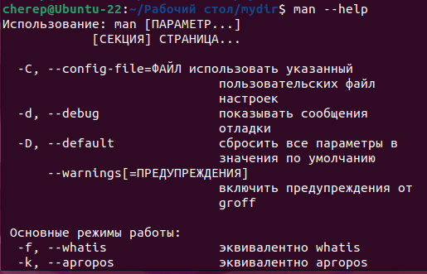

Рис. 13. Краткая справка о команде man

1. Для получения списка страниц руководства, в которых содержится ключевое слово, связанное с командой получения данных о системе, используется команда man с опцией -k

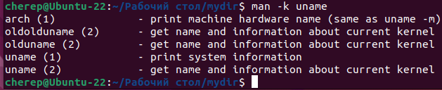

**Задание 3**

Для выполнения всего курса лабораторных работ вам необходимо

правильно организоваться. При этом используем всю мощь командной

строки. В пользовательской директории home создайте каталоги для

выполнения и хранения лаборатоных работ. Курс можно назвать LinuxLabs,

он состоит из двух семестров Sem1 и Sem2. В каждом семестре примерно

5 тем (Lab1 … Lab5). В каждой лабораторной примерно три задания

(например, Task31, Task32, Task33). Это все каталоги, а в каждом каталоге

должен быть текстовый файл, например, file31. Дерево каталогов может

выглядеть примерно так, LinuxLabsSem1/LinuxLab3/Task31/file31. Образец

необходимых регулярных выражений представлен в «песочнице».

Напишите скрипт, возможно в дальнейшем он вам пригодиться.

**Решение**

Для выполнения задания напишем bush-скрипт.

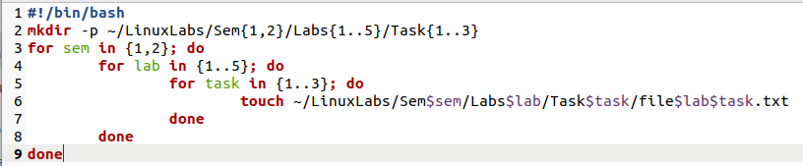

Затем сделаем файл исполняемым с помощью команды chmod +x script.sh и запустим файл с помощью команды ./script.sh.

В результате выполнения у нас появятся требуемые папки и файлы.

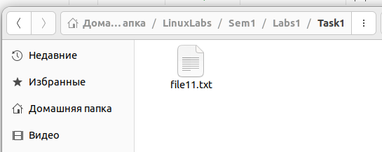

Рис. 14. Результат выполнения скрипта

Вывод*:* в ходе выполнения лабораторной научились пользоваться терминалом Linux.

**Контрольные вопросы:**

1. В какой директории находится командный интерпритатор вашей экосистемы?

В Ubuntu и многих других дистрибутивах Linux командный интерпретатор, как правило, находится в директории /usr/bin. Самый распространенный командный интерпретатор в Ubuntu - это Bash (Bourne Again Shell), и его исполняемый файл обычно находится в /usr/bin/bash.

1. Что такое история введенных команд?

История введенных команд в Ubuntu (и в других дистрибутивах Linux) представляет собой запись команд, которые мы вводили в терминале или командной строке. Это полезная функция, которая позволяет вам восстанавливать и повторно использовать ранее введенные команды. История команд обычно хранится в файле ~/.bash_history для пользователей, использующих оболочку Bash. Этот файл находится в домашнем каталоге каждого пользователя и содержит список последних выполненных им команд.

Мы можем просматривать историю команд с помощью командной строки, используя команду history

1. Назовите основные разделы справочника man.

Справочник man (manual) в Linux и Unix-подобных системах состоит из нескольких разделов, каждый из которых предназначен для документации по определенным аспектам системы. Основные разделы справочника man обычно включают:

1. **User Commands (Команды для пользователей)**: Этот раздел содержит документацию по командам, которые могут использоваться конечными пользователями. Например, команды для работы с файлами, текстовыми редакторами, оболочками и другими утилитами, доступными пользователям.

2. **System Calls (Системные вызовы)**: Здесь содержится документация по системным вызовам, которые используются программами для взаимодействия с операционной системой. Этот раздел интересен для разработчиков при написании программ.

3. **Library Functions (Библиотечные функции)**: В этом разделе находится информация о библиотечных функциях, которые можно использовать в программировании. Эти функции предоставляются библиотеками, такими как glibc, и могут быть использованы в разработке программ.

4. **Special Files (Специальные файлы)**: Этот раздел содержит документацию о специальных файлах и устройствах в системе, таких как устройства в `/dev` и файлы в `/proc`. Он полезен для системных администраторов и разработчиков ядра.

5. **File Formats (Форматы файлов)**: Здесь находится информация о форматах файлов, используемых в системе. Это может включать описания форматов конфигурационных файлов, баз данных и других файловых структур.

6. **Games (Игры)**: В некоторых системах справочник содержит раздел с информацией о компьютерных играх, доступных в системе.

7. **Miscellaneous (Разное)**: В этом разделе может содержаться разнообразная информация, которая не подходит под другие разделы. Например, здесь могут быть описаны системные переменные и концепции.

Чтобы получить справку по конкретной команде или теме, вы можете использовать команду `man` с указанием номера раздела. Например, `man 1 ls` откроет справку по команде `ls` из раздела 1 (команды для пользователей).